ЛЕКЦИЯ № 6
Транспортный уровень — Роль в модели OSI / TCP-IP
Уровни модели:
- Прикладной (L7): HTTP, DNS, FTP
- Представления (L6)
- Сеансовый (L5)
- Транспортный (L4): TCP, UDP, SCTP
- Сетевой (L3): IP
- Канальный (L2): Ethernet
- Физический (L1)
Задачи транспортного уровня
- Мультиплексирование — доставка данных нужному приложению (порты)
- Сегментация и сборка данных
- Обеспечение надёжности (TCP) или скорости (UDP)
Порты и мультиплексирование
Порт — 16-битное число (0–65535)
0–1023: Well-known порты (HTTP=80, HTTPS=443, DNS=53)
1024–49151: Registered порты (MySQL=3306, RDP=3389)
49152–65535: Dynamic / Ephemeral (назначаются ОС клиенту)
Сокет = IP + порт, например: 192.168.1.10:443
Пара сокетов однозначно идентифицирует соединение: (src_ip, src_port, dst_ip, dst_port)
Мультиплексирование: один хост может одновременно обслуживать HTTP (80), SSH (22), DNS (53) и т.д.
Сегментация данных
Данные приложения (например, HTTP-ответ, 15000 байт) разбиваются на сегменты (обычно по 1460 байт). Каждый сегмент получает TCP-заголовок (инкапсуляция).
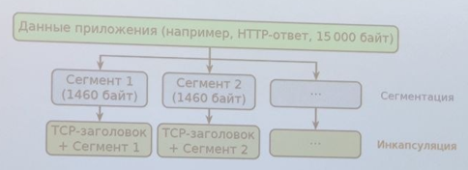
MSS (Maximum Segment Size) — максимальный размер данных в TCP-сегменте. Типичное значение: 1460 байт (MTU 1500 – 20 IP – 20 TCP).
UDP — User Datagram Protocol
- Без установления соединения
- Ненадёжный: нет подтверждений, нет повторной передачи
- Без контроля потока
- Минимальные накладные расходы
- Заголовок: всего 8 байт
Применение UDP
- DNS (порт 53)
- DHCP (67/68)
- SNMP (161/162)
- RIP (520)
- VoIP / RTP
- Видеостриминг
- Онлайн-игры
- QUIC (HTTP/3)
UDP — Формат заголовка
Заголовок 8 байт:
- Source Port (16 бит)
- Destination Port (16 бит)
- Length (16 бит) — длина заголовка + данных
- Checksum (16 бит) — контрольная сумма (обязательна в IPv6, опциональна в IPv4)
Затем идут данные (переменная длина).
Простота UDP: нет номеров последовательности, подтверждений, управления потоком — всё это перекладывается на приложение (если нужно).
TCP — Transmission Control Protocol
RFC 793 (1981) + RFC 9293 (2022)
- С установлением соединения
- Надёжная доставка данных
- Порядок — данные доставляются в правильной последовательности
- Контроль потока (скользящее окно)
- Контроль перегрузки
- Полнодуплексная передача
- Заголовок: 20–60 байт
Применение TCP
- HTTP/HTTPS (80/443)
- FTP (20/21)
- SSH (22)
- SMTP (25)
- BGP (179)
- Telnet (23)
- POP3/IMAP (110/143)
TCP — Формат заголовка
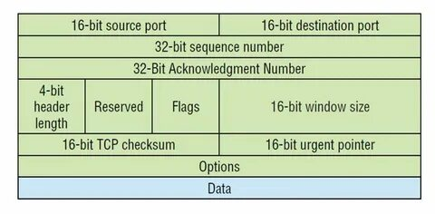
TCP — Трёхстороннее рукопожатие (3-Way Handshake)
Клиент → Сервер: SYN (seq=x)
Сервер → Клиент: SYN+ACK (seq=y, ack=x+1)
Клиент → Сервер: ACK (ack=y+1)
Соединение установлено (ESTABLISHED).
Зачем три пакета? Обе стороны должны согласовать начальные номера последовательности (ISN) и подтвердить готовность к обмену данными.
TCP — Диаграмма состояний
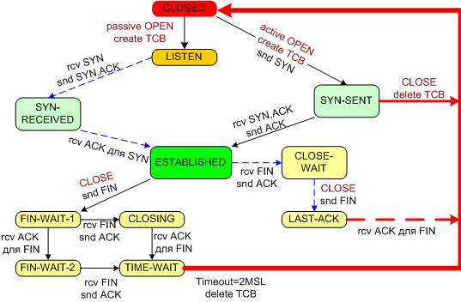
TCP — Скользящее окно (Sliding Window)
Контроль потока (Flow Control):
- Получатель сообщает Window Size – сколько байт он готов принять.
- Отправитель не может послать больше, чем размер окна.
- Окно «скользит» вправо по мере получения подтверждений (ACK).
Если Window = 0, получатель перегружен – отправитель приостанавливает передачу (Zero Window Probe).
TCP — Контроль перегрузки (Congestion Control)
Алгоритмы:
- Slow Start: cwnd растёт экспоненциально (удваивается каждый RTT)
- Congestion Avoidance: cwnd растёт линейно (+1 MSS за RTT)
- Fast Retransmit: 3 дублированных ACK → немедленная повторная передача
- Fast Recovery: после Fast Retransmit cwnd = ssthresh (не Slow Start)
TCP — Повторная передача и таймеры
Retransmission Timeout (RTO) вычисляется на основе RTT (Round Trip Time). Используются SRTT (сглаженное RTT) и RTTVAR (дисперсия). RTO = SRTT + 4 * RTTVAR. При таймауте RTO удваивается (exponential backoff).
Другие таймеры TCP:
- Persist Timer: проверка Zero Window
- Keepalive: обнаружение «мёртвых» соединений (по умолч. 2 часа)
- TIME_WAIT: 2 × MSL после закрытия (60–240 с)
Selective ACK (SACK) – RFC 2018: позволяет указать, какие именно сегменты получены, чтобы повторно передать только потерянные.
SCTP – Stream Control Transmission Protocol
RFC 4960 (2007)
- С установлением соединения (ассоциация, association)
- Надёжная доставка
- Ориентирован на сообщения (не поток байтов как TCP)
- IP-протокол 132
- Изначально для SS7/телефонии
Ключевые преимущества:
- Multi-homing: несколько IP-адресов на каждом конце (автоматический failover)
- Multi-streaming: несколько потоков в одной ассоциации
- Защита от SYN-flood (4-way handshake + cookie)

SCTP – Multi-homing и Multi-streaming
- Multi-homing: хост A имеет IP 10.0.0.1 и 192.168.1.1, хост B – 10.0.0.2 и 192.168.1.2. Основной путь через 10.0.0.x, резервный через 192.168.1.x.
- Multi-streaming: в одной ассоциации несколько независимых потоков (Stream 0,1,2). Потеря сегмента в одном потоке не блокирует другие (нет Head-of-Line blocking, в отличие от TCP).
SCTP — Четырёхстороннее рукопожатие
Клиент → Сервер: INIT
Сервер → Клиент: INIT-ACK + Cookie
Клиент → Сервер: COOKIE-ECHO
Сервер → Клиент: COOKIE-ACK
Ассоциация установлена. Защита от SYN-flood: сервер не выделяет ресурсы до получения COOKIE-ECHO. Cookie содержит зашифрованную информацию о параметрах ассоциации.

